
四川省德阳市2020年初中学业水平考试与高中阶段学校招生考试
理科综合试卷（化学试卷）
可能用到的相对原子质量：H-1 C-12 O-16 S-32 K-39 Mn-55 Zn-65
第Ⅰ卷（选择题 24分）
一、选择题：
1.下列生活中的有关做法不涉及化学变化的是（ ）
A. 服用碱性药物治疗胃酸过多
B. “新冠”疫情期间出门佩戴口罩
C. 用食醋清洗水壶中的水垢
D. 燃烧天然气和柴火煮饭、烧菜
2.目前，防治环境污染已成为保证人类健康生存、保障社会持续发展的全球性大事。下列有关说法错误的是（ ）
A. 废旧电池随意丢弃，不会造成环境污染
B. 废弃聚乙烯塑料随意丢弃会造成“白色污染”
C. pH<5.6的降水称为酸雨，汽车尾气是导致酸雨的原因之一
D. 水污染主要缘于工业废水、农业废水和生活污水的任意排放
3.化学能指导我们更好地认识、改造和应用物质。从物质分类角度分析，下列属于纯净物的是（ ）
A. 空气 B. 牛奶 C. 蒸馏水 D. 粗盐
4.实验操作考试中，小红同学抽到“实验室制取二氧化碳”，以下是她的部分实验操作，其中有错误的一项是（ ）
A 装大理石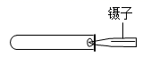 B. 加稀盐酸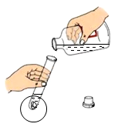
C. 制取并收集CO₂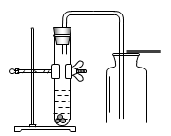 D. 检验是否收集满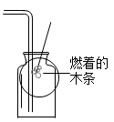
5.汤姆森发现电子，卢瑟福积极探索原子内部结构，门捷列夫列出了第一张元素周期表，徐寿为大量化学元素创造汉语名称……许许多多科学家为理论化学研究做出了巨大贡献，推开了物质的微观世界之门。下列有关说法错误的是（ ）
A. 固态水的分子在不停地运动
B. 氯化钠是由Na⁺和Cl⁻构成的化合物
C. 氧原子结构示意图为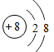
D. 甲烷（CH₄）中碳、氢元素的质量比为3:1
6.实验设计是实验探究的基本环节。下列实验设计能达到对应实验目的的是（ ）
选项 | 实验目的 | 实验设计
A | 除掉菜刀上的铁锈而不损坏菜刀 | 将菜刀长时间浸泡在稀盐酸中
B | 区分NaOH溶液与Ca（OH）₂溶液 | 分别取少量，滴加Na₂CO₃溶液
C | 除去CO₂中的CO气体 | 将气体通过NaOH溶液
D | 鉴别氮肥NH₄NO₃与（NH₄）₂SO₄ | 取样，分别加入熟石灰研磨

A. A B. B C. C D. D
7.以下四个图像与对应操作描述不相符的是（ ）
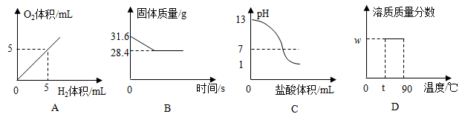
A. 图A是水通直流电
B. 图B是加热分解高锰酸钾
C. 图C是向20mLpH=13的NaOH溶液中逐滴滴入pH=1的盐酸
D. 图D是t℃时取溶质质量分数为w的KNO₃饱和溶液20g，升高温度至90℃
8.黄铜的颜色与黄金相似，在生活中常常误认为黄金。兴趣小组为探究某黄铜（铜锌合金）中锌的含量，向10.0g该黄铜中加稀硫酸，测得实验数据如图所示。以下分析错误的是（ ）
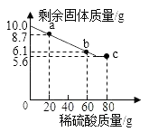
A. a点时，锌有剩余
B. c点时，硫酸没有完全参与反应
C. 该黄铜中锌的质量分数为44%
D. 所用稀硫酸的溶质质量分数为8.29%
第Ⅰ卷（非选择题 36分）
二、填空题
9.金属钛常被用于航天、化工、医疗领域，工业上常用钛铁矿制取钛，并获得副产品氧化钛，其工艺流程的部分步骤如图所示：
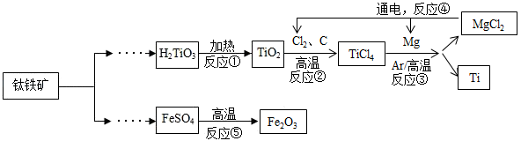
（1）TiO₂中钛元素的化合价为___。
（2）在下列反应中，属于分解反应的有___（填标号）。
A 反应① B 反应② C 反应③ D 反应④
（3）反应⑤的化学方程式为：2FeSO₄Fe₂O₃+ SO₃↑+X↑，则X的化学式为______。
10.认识和探究身边的化学物质，了解化学变化的奥秘。框图中A、B、C、D、E均为氧化物，甲、乙为单质，3%的A溶液常用于清洗伤口杀菌，C是生活中常见液体，E可用于温室中的气体肥料，丙常用于改良酸性土壤，B、乙为黑色固体。各物质间转化关系如图所示，反应物、生成物均已标出，反应条件未标出。
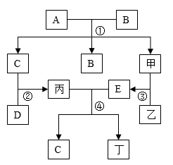
（1）反应①中B作用是_______。
（2）反应②的过程中_____（填“吸收”或“放出”）热量。
（3）化合反应③发生的条件为_______。
（4）反应④常用于检验CO₂，化学方程式为___________。
11.有一包固体粉末可能含有NaOH、NaCl、CuCl₂、Mg（OH）₂、CaCO₃中一种或多种，为探究其成分，某同学取样进行了如下图所示实验：
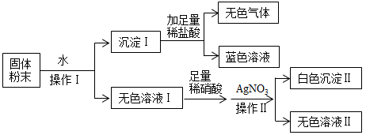
（1）操作Ⅰ和操作Ⅱ相同，其名称是_______。
（2）无色气体的化学式为__________。
（3）反应生成白色沉淀Ⅱ的化学方程式为____________。
（4）原固体粉末中不能确定是否含有物质是______。
12.某兴趣小组同学设计并进行了如下图所示实验探究CO₂的相关性质。为避免盐酸挥发出的HCl对实验的干扰，选用稀硫酸与碳酸钠反应制取CO₂。
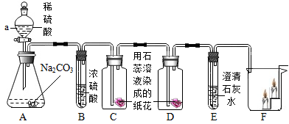
（1）写出装置A中仪器a的名称_______。
（2）实验中装置B内浓硫酸的作用是____。
（3）对比装置C与D中的实验现象，观察到干花不变色，湿花变红色，可得出的结论（用化学方程式表达）______。
（4）持续通入CO₂，观察到装置E中的现象为_____________。
（5）依据装置F中观察到点燃的蜡烛由低到高依次熄灭，可得出CO₂的性质有_____________。
13.中国北斗，星耀全球——6月23日，由氢氧发动机提供动力的长征三号乙火箭成功将北斗三号最好一颗全球组网卫星送上太空。已知火箭将卫星送入预定轨道需要44t液氢（H₂），则使液氢完全燃烧需提供液氧（O₂）多少吨？

